Московский Кремль.
(рисование)

Московский Кремль, святыня наша,
Соборов древних купола,
От этих стен, старинных башен
И начинается Москва.

Седых веков осталась память
На стенах древнего Кремля,
Но кажется не властно время,
Когда мы смотрим на тебя.

Прекрасен вид неповторимый
Твоих соборов и дворцов.
Люблю тебя, Московский Кремль,
Творенье русских мастеров.

История Руси великой
Навеки связана с тобой,
И вся Москва и вся Россия
Единой связаны судьбой.

Как нарисовать кремль поэтапно?

Шаг 1. Рисуем три прямоугольника.

Шаг 2. Рисуем второй этаж.
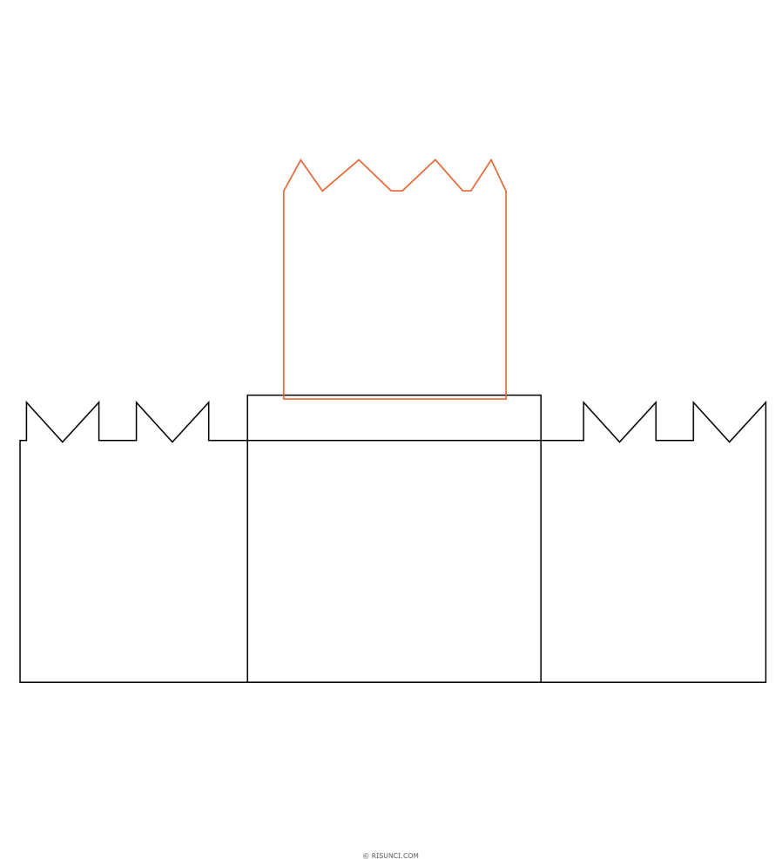
Шаг 3. Рисуем крышу со звездой и часы.
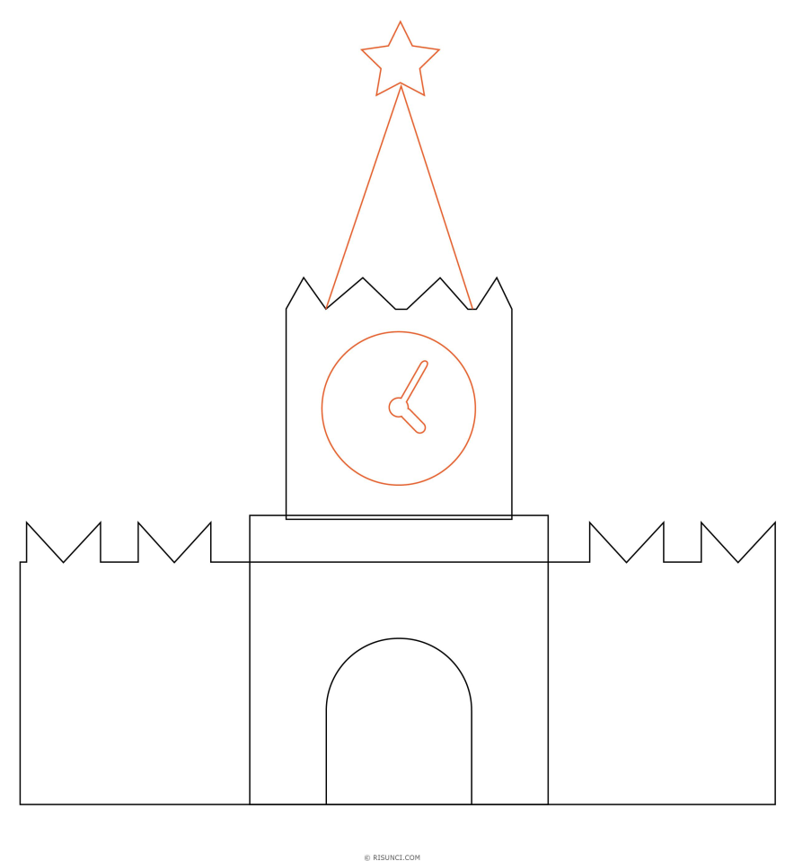
Шаг 4. Разукрашиваем кремль.
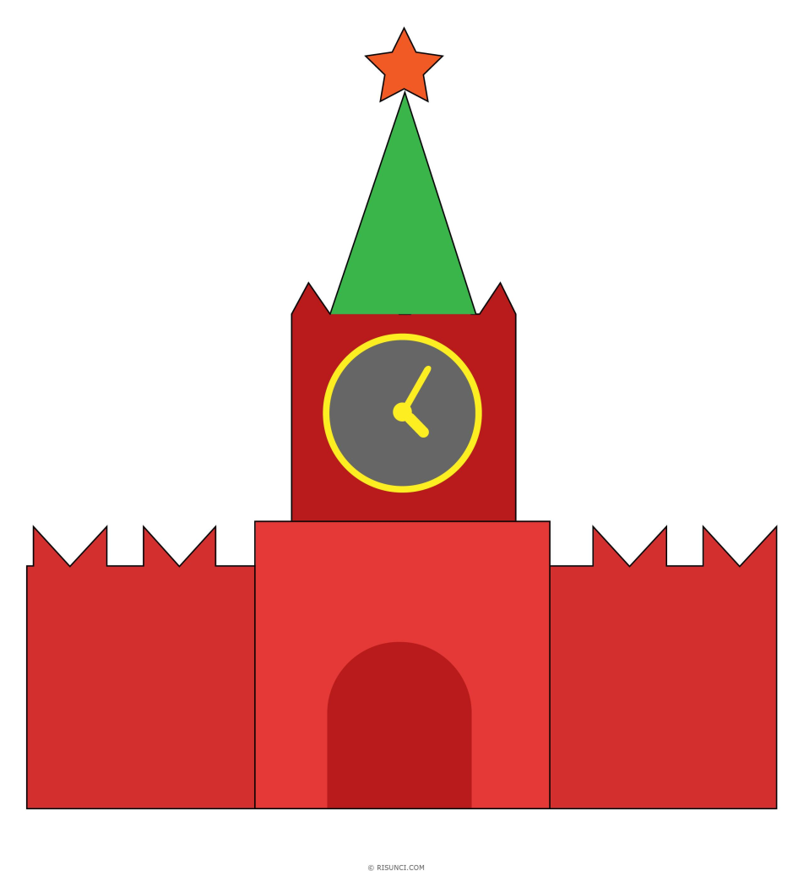
Не забывайте, мы не просто рисуем отдельно стоящий объект – мы дополняем нашу работу деталями: мирное голубое небо, яркое солнце, пушистые ели, брусчатка Красной площади – все это превратит вашу работу в законченную картину.

